بخش اول - مشخصات طرح
" طرح تولید پوشاک با برند تولیکا"
1 ) مشخصات متقاضی
الف ) اطلاعات عمومی شرکت
- نام: شرکت تولیکا طرح
- نوع شخصیت حقوقی: سهامی خاص
- نام تجاری (درصورت وجود): ...
- شناسه ملی: 10320844155
- کد اقتصادی: 411434477163
- شماره ثبت: 433213
- تاریخ ثبت: 26 / 10 / 1391
- ایمیل: legal@tulikamode.com
- آدرس سایت: www.tulikamode.com
- آدرس محل استقرار دفتر مرکزی: تهران اشرفی اصفهانی جنب غروی شرقی پارک اداری رونیکا پالاس بلوک بی طبقه 6 واحد 264 شرکت تولیکا طرح
- کد پستی: 1476785152
- شماره تماس ثابت: 37519000-021
- شماره تماس همراه: 09101143368

ب ) سهامداران با بیش از 10 درصد مالکیت در شرکت
نام و نام خانوادگی / نام | نوع شخص | کد / شناسه ملی | تعداد سهام | درصد مالکیت
صالحی نوع پرور شهرام | حقیقی | 0050104861 | 31،690،350 | 75/98

ج ) مشخصات اعضای هیئت مدیره
نام و نام خانوادگی | کد ملی | نماینده شخص حقوقی¹ | سمت | توضیحات² | شماره تماس³ | ایمیل³
شهرام  صالحی نوع پرور | 0050104861 | - | مدیرعامل و رئیس هیئت مدیره | موظف | 09101143368 | ss.noparvar  @gmail.com
حسین  ابراهیم زاده | 5010967545 | - | نائب رئیس هیئت مدیره | موظف | 09126835878 | h.ebrahimzadeh77  @gmail.com
نادره  مهیاری | 0071575294 | - | عضو هیئت مدیره | موظف | 09122473250 | Mahyarin  @yahoo.com

2 ) مشخصات طرح
الف ) اطلاعات پایه
- عنوان طرح: طرح تولید پوشاک با برند تولیکا
- نماد پیشنهادی طرح به فارسی (جهت ارائه به فرابورس به عنوان نماد طرح): ...
- نماد پیشنهادی طرح به انگلیسی: ...
- حوزه فعالیت طرح : سایر
- استان محل اجرای طرح: ...
- زمان پیشنهادی برای آغاز فعالیت عملیاتی طرح :07/1403

ب ) شرح طرح⁴
طرح کسب و کار :
جهان مد و طراحی لباس یک دنیای جذاب و همیشه در حال تغییر است که چالش‌های فنی و خلاقانه‌ای را ارائه می‌دهد. طراحی لباس شامل تعادل حساسی از منظر زیبایی‌شناختی، کارایی و عناصر فرهنگی است که باعث می‌شود این کار یک تلاش پیچیده باشد. یکی از دشواری‌های اصلی در مد و طراحی پارچه، در مرحله پیچیده ساخت الگو است، جایی که طراحان باید اطمینان حاصل کنند که ابداعات‌شان نه تنها ظاهراً جذاب باشند، بلکه مناسب و جالب برای گستره‌ای از اشکال و اندازه‌های بدنی باشد. علاوه بر این موضوع، موانع مهمی وجود دارد از جمله جستجو در آرایه گسترده‌ای از پارچه‌ها، بافت‌ها و رنگ‌های موجود، زیرا طراحان سعی دارند تا طراحی‌های خود را با در نظر گرفتن دوام، راحتی و پایداری مواد محقق کنند. علاوه بر این، پیشتازی در روندها و ترجیحات مصرف‌کننده در صنعتی که همواره در حال تحول است، نیازمندی‌های بازار و رفتارهای مصرف‌کننده نیازمند توانایی درک دقیق است. تولیکا طرح با داشتن سابقه بیش از 10 ساله در طراحی و تولید پوشاک زنانه، توانسته است تا جای خود را میان مشتریان باز کند و درک درستی از نیاز، ترجیحات و طراحی‌های مناسب مشتریان خود داشته باشد.
حجم بازار جهانی پوشاک شامل انواع پوشاک از لباس ورزشی گرفته تا لباس اداری و ... طبق گزارشات مراکز معتبر مطالعه بازار در سال 2022 میلادی بالغ بر 1.53 تریلیون دلار برآورد شده است و انتظار می‌رود که با نرخ میانگین رشد موثر سالانه(CAGR) 4.86 درصد به عدد 1.94 تریلیون دلار در سال 2027 میلادی برسد.
حجم بازار پوشاک در ایران طبق مصاحبه‌ی سخنگوی وزارت صنعت، معدن و تجارت در پاییز 1401 ، بالغ بر 9 میلیارد دلار است.
با درنظر گرفتن نرخ 550،000 ریالی برای دلار، حجم بازار داخلی در حدود 495 همت برآورد می‌شود با فرض اینکه بتوان این بازار را به سه قسمت زنانه، مردانه و بچه‌گانه تقسیم کرد و پوشاک زنانه حجم 30 درصدی را به خود اختصاص دهند حجم بازار پوشاک زنانه بالغ بر 148.5 همت خواهد بود.

روش درآمدزایی
روش درآمدی این شرکت از طریق خرده فروشی پوشاک بانوان از طریق شعب خود است.

هزینه‌ها
در بررسی دقیق‌تر طرح باید اشاره کرد که عمده هزینه‌های طرح مربوط به خرید مواداولیه معادل 73.1 درصد، هزینه‌های حقوق و دستمزد معادل 21.2 درصد و هزینه‌های فضای کار و لجستیک است.

بازار‌ هدف
مشتریان هدف تولیکا، بانوان با رده سنی جوان تا میانسال هستند و طراحی‌ محصولات خود را متناسب با این رده سنی به انجام می‌رساند.

3 ) جزییات مشارکت و ارقام مهم مربوط به تامین مالی طرح
- کل مبلغ مورد نیاز برای اجرای طرح: 2 تا 5 میلیارد تومان
- مبلغ پیشنهادی جهت جذب از طریق تامین مالی جمعی: ... تومان معادل ... عدد گواهی 100 تومانی
- نسبت مبلغ درخواستی به کل مبلغ مورد نیاز: ... درصد
- براورد نرخ بازدهی طرح (براساس طول دوره سرمایه‌گذاری): ... درصد
- براورد نرخ بازدهی سالانه طرح: ... درصد
- طول مدت زمان پیشنهادی برای جذب سرمایه (حداکثر می‌تواند 60 روز باشد): ... روز
- طول مدت زمان پیشنهادی برای دوره سرمایه‌گذاری (حداکثر می‌تواند 36 ماه باشد): ... ماه
- حداکثر سرمایه قابل پذیرش (باید کوچک‌تر مساوی 125% مبلغ هدف تامین مالی و بزرگ‌تر از مبلغ هدف تامین مالی باشد): ... تومان
- حداقل سرمایه قابل پذیرش (باید بزرگ‌تر از 90% مبلغ هدف تامین مالی و کوچک‌تر مساوی مبلغ هدف تامین مالی باشد): ... تومان
- میزان سرمایه‌گذاری متقاضی در طرح خود (باید حداقل 10% مبلغ هدف تامین مالی باشد): ... درصد و ... تومان
- حداکثر مبلغ مشارکت هر شخص حقیقی (طبق دستورالعمل باید 5% مبلغ هدف تامین مالی باشد): ... تومان
- حداقل مبلغ مشارکت هر شخص حقیقی (پیش‌فرض پلتفرم استارتامین 1 میلیون تومان است): ... تومان
- حداکثر مبلغ مشارکت هر شخص حقوقی (پیش‌فرض پلتفرم استارتامین عدم وجود سقف است): ... تومان
- حداقل مبلغ مشارکت هر شخص حقوقی (پیش‌فرض پلتفرم استارتامین 1 میلیون تومان است): ... تومان
- نسبت پیشنهادی سهم سرمایه‌گذاران از نرخ بازدهی سالانه طرح: ... درصد

4 ) اطلاعات تکمیلی
- زمان‌بندی پیشنهادی برای دریافت مبالغ جمع‌آوری شده (تاریخ‌های پیشنهادی خود را نیز بنویسید): ... نوبت
- زمان‌بندی پیشنهادی برای پرداخت سودها: ... نوبت
- زمان‌بندی پیشنهادی برای بازپرداخت اصل پول: ... نوبت
- فاصله زمانی پیشنهادی بین گزارش‌های دوره‌ای پیشرفت: ... ماهه

5 ) شیوه محاسبه سود، مواعد پرداخت و نحوه تسویه تعهدات مالی⁵
.
.
.
5 - این بخش باید شامل معیار محاسبات سود طرح و نرخ سود در حالات مختلف، نحوه و شرایط تسویه تعهدات، جدول مواعد پرداخت سودهای علی‌الحساب، اصل سرمایه، سود اظهارشده و سود قطعی و هر مورد با اهمیت دیگر باشد.

6 ) سایر اطلاعات
- سایر شرایط قابل اهمیت برای مشارکت:
.
.
.
- گواهی‌ها و مجوزها⁶

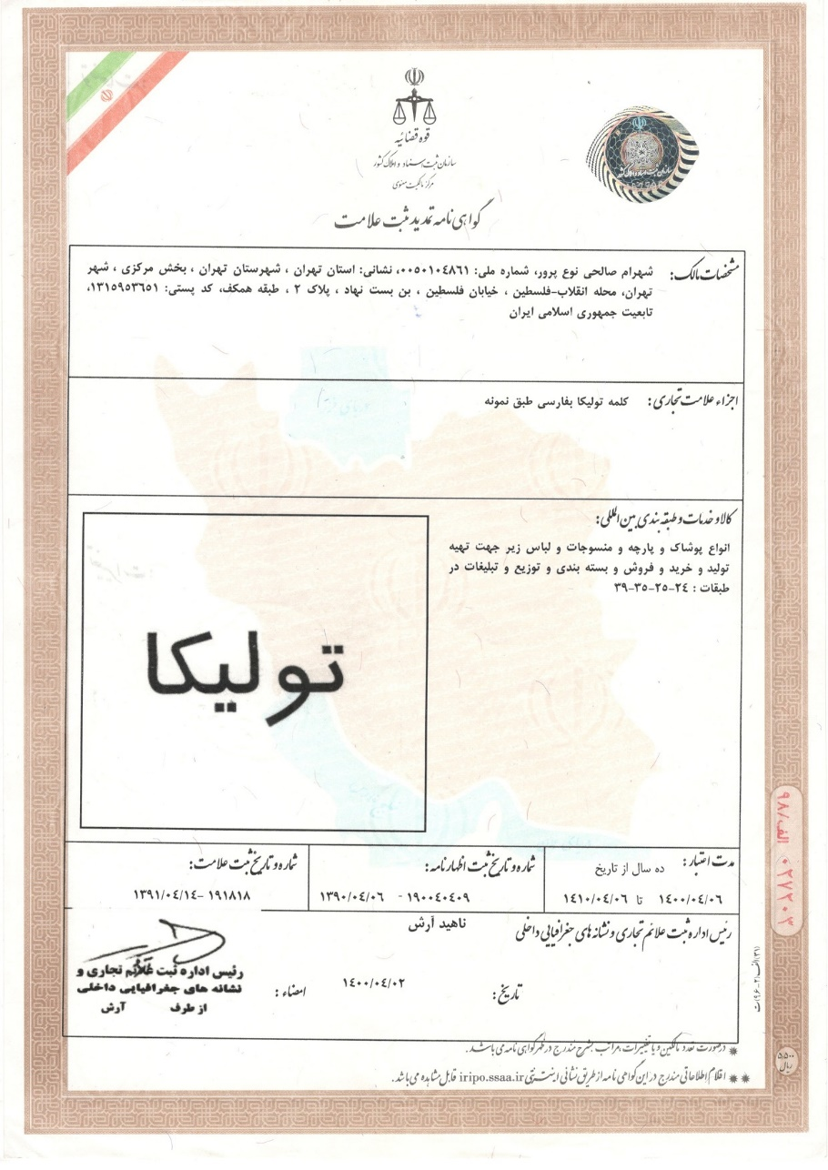
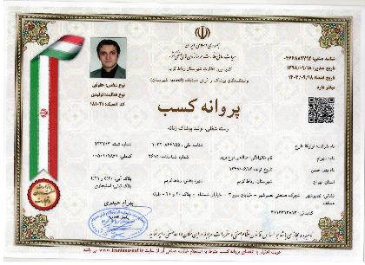
- افشای هرگونه رابطه‌ی ذی‌نفعانه با عامل یا مدیران وی:
.
.
.
- اطلاعات تماس رابط طرح:
آیدا حیرانی - 09191143368

بخش دوم – امکان‌سنجی مالی طرح (طرح توجیهی)
" ... " (عنوان کامل طرح نوشته شود)
1 ) خلاصه طرح⁷
.
.
.
7 - در این بخش طرح خود را ترجیحا در یک بند تشریح کنید.

2 ) مفروضات مالی طرح
عنوان⁸ | مقدار
...

8 - در این بخش به مقادیر مفروضات مهم محاسباتی اشاره نمایید. مواردی مانند نرخ تورم، نرخ تسعیر دلار، ارزش اسقاط، محرک‌های درآمدی و هزینه‌ای و هر ایتم موثر در محاسبات آتی مالی طرح مدنظر است.

3 ) جریانات نقدی خروجی (هزینه‌ها)
عنوان | واحد | ماه 0 | ماه 1 | ماه 2 | .... | ماه n | جمع
ماده اولیه⁹ | تعداد
 | نرخ
 | کل
حقوق و دستمزد¹⁰ | تعداد
 | نرخ
 | کل
سربار¹¹ | کل
هزینه‌های عمومی¹¹ | کل
هزینه‌های بازاریابی¹¹ | کل
سایر هزینه¹¹ | کل
...
جمع جریانات نقدی خروجی
توضیحات:
.
.
.
9 - در صورتی که چند ماده اولیه وجود دارد، آن‌ها را به تفکیک در سطرهای بعد اضافه نمایید.
10 - اگر این قلم قابل تفکیک به پرسنل اداری و تولیدی است، ارقام مربوط به آن‌ها را به صورت جدا ذکر نمایید.
11 - اقلام مشمول آن را در بخش توضیحات شرح دهید.

4 ) جریانات نقدی ورودی (درآمدها)
عنوان | واحد | ماه 0 | ماه 1 | ماه 2 | .... | ماه n | جمع
محصول/خدمت¹² | تعداد
 | نرخ¹³
 | کل
ارزش اسقاط | کل
سایر درآمد¹⁴ | کل
...
جمع جریانات نقدی ورودی
توضیحات:
.
.
.
12 - در صورتی که چند محصول / خدمت وجود دارد، آن‌ها را به تفکیک در سطرهای بعد اضافه نمایید.
13 - علل این نرخ‌گذاری یا استراتژی آن را در بخش توضیحات شرح دهید.
14 - در صورتی که درآمدهای دیگری وجود دارد، آن‌ها را به تفکیک در سطرهای بعد اضافه نمایید.

5 ) خالص جریانات نقدی و نرخ بازده داخلی طرح¹⁵
عنوان | واحد | ماه 0 | ماه 1 | ماه 2 | .... | ماه n | جمع
جریانات نقدی ورودی (درآمدها) | تومان
جریانات نقدی خروجی (هزینه ها) | تومان
خالص جریانات نقدی | تفاضل ورودی از خروجی
نرخ بازده داخلی طرح-ماهانه
نرخ بازده داخلی طرح-سالانه

15 –جریانات نقدی ورودی و خروجی بدون درنظر گرفتن شیوه تامین مالی طرح نوشته شوند.

6 ) نرخ بازده داخلی سرمایه‌گذاران
عنوان | واحد | ماه 0 | ماه 1 | ماه 2 | .... | ماه n | جمع
آورده سرمایه‌گذاران | تومان
پرداختی به سرمایه‌گذاران | تومان
خالص جریانات نقدی سرمایه‌گذاران | تفاضل ورودی از خروجی
نرخ بازده داخلی سرمایه‌گذاران-ماهانه
نرخ بازده داخلی سرمایه‌گذاران-سالانه

7 ) نرخ بازده داخلی متقاضی
عنوان | واحد | ماه 0 | ماه 1 | ماه 2 | .... | ماه n | جمع
آورده متقاضی | تومان
پرداختی به متقاضی | تومان
خالص جریانات نقدی متقاضی | تفاضل ورودی از خروجی
نرخ بازده داخلی متقاضی-ماهانه
نرخ بازده داخلی متقاضی-سالانه

6 ) ریسک‌ها
عامل ایجاد کننده‌ی ریسک | راهکار کنترل ریسک

7 ) تحلیل حساسیت
متغیر مستقل موثر
متغیر وابسته مهم

